PRACTICA N° 2 DE ESTRUCTURAS DISCRETAS 2

Apellidos y nombres: Nota

CUI: Grupo: Fecha:

1. [4 puntos] ¿Cuál de los siguientes figuras no se puede dibujar sin levantar el lápiz del papel y sin dibujar la misma línea?

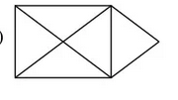a)

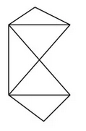b)

c)

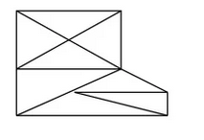

1. [4 puntos] Encontrar la matriz de incidencia del siguiente grafo:

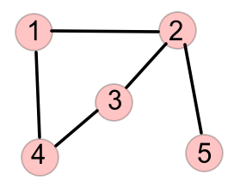

3. [4 puntos] Encontrar la matriz de adyacencia del siguiente grafo

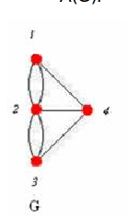

4. [4 puntos] Encontrar la matriz de adyacencia del siguiente grafo

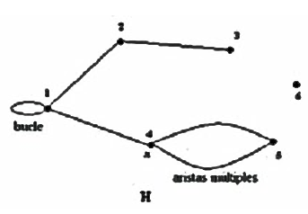

5. [4 puntos] Encontrar la matriz de adyacencia del siguiente grafo

